LAPORAN PRAKTIKUM
OTOMASI INDUSTRI
UNIT 7 (PEWAKTU – TIMER)

Oleh :
Nama : Muhandis Lawdza’I Putra Sanjaya
NIM : 22/496604/SV/20992
Kelas : TRE B2
Hari, Tanggal : Rabu, 27 Maret 2024
Dosen Pengampu : Ir. Muhammad Arrofiq, S.T., M.T. Ph.D.
Asisten : 1.) Kamiliya Fairuz Mumtaz
2.) Vika Vauziah

PROGRAM STUDI TEKNOLOGI REKAYASA ELEKTRO
DEPARTEMEN TEKNIK ELEKTRO DAN INFORMATIKA
SEKOLAH VOKASI
UNIVERSITAS GADJAH MADA
2024
- TUJUAN
Setelah melakukan praktikum mahasiswa diharapkan:
- Mampu memahami beberapa jenis timer pada PLC
- Mampu mengaplikasikan kebutuhan proses yang dibutuhkan
- ALAT DAN BAHAN
- Laptop
- Alat tulis
- Modul
- PLC dan Push Button
- LANGKAH KERJA
- Berdoa
- Siapkan alat dan bahan diatas
- Susun program sebagai berikut
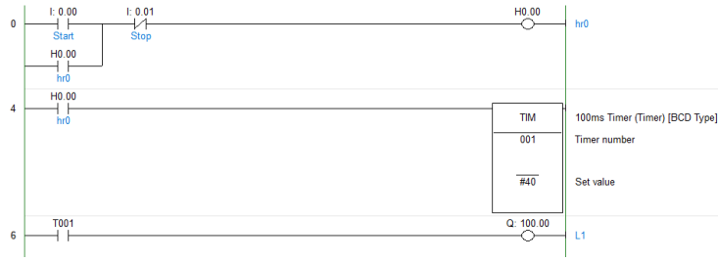
Alamat piranti masukan dan keluaran disesuaikan dengan piranti yang ada.
- Tekan tombol Start kemudian amati keadaan h0, nilai angka pada timer dan
keadaan keluaran L1.
- Setelah 10 detik berlalu, tekan tombol Stop
- Ekspresikan hasil langkah 4 dan 5 dalam sebuah gambar kondisi setiap variabel
yang diamati.
- Susun program seperti berikut
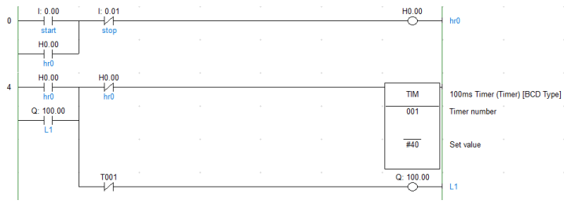
Alamat piranti masukan dan keluaran disesuaikan dengan piranti yang ada
- Tekan tombol Start kemudian amati keadaan h0, nilai angka pada timer dan
keadaan keluaran L1.
- Selama 4 detik selanjutnya, tekan tombol Stop
- Amati keadaan h0, nilai angka pada timer dan keadaan keluaran L1. Selama 10
detik
- Ekspresikan hasil langkah 8 samai 10 dalam sebuah gambar kondisi setiap
variabel yang diamati.
- TANTANGAN
- Susun program untuk cerdas cermat yang akan menyalakan lampu 3 detik setelah tombol terkait ditekan.
- Susun program traffic light simpang 3
- PEMBAHASAN
Program 1: diagram waktu dengan on delay timer
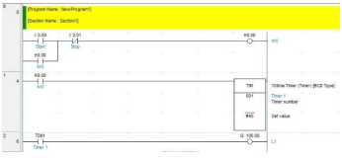
Timer atau pewaktu digunakan untuk menciptakan jeda atau penundaan dalam mengaktifkan output berdasarkan waktu yang telah ditetapkan. Sementara itu, dalam konteks PLC (Programmable Logic Controller), istilah "holding" mengacu pada jenis memori yang digunakan untuk menyimpan nilai-nilai variabel yang dapat diakses dan dimodifikasi oleh program PLC. Holding registers ini umumnya digunakan untuk menyimpan data sementara seperti nilai-nilai input atau output, nilai-nilai yang dihitung oleh counter, nilai-nilai timer yang ditetapkan, dan data lain yang diperlukan untuk operasi logika dan kontrol.

Hasil pengujian: implementasi dari konsep tersebut adalah dengan mengatur program untuk melakukan penundaan selama 5 detik. Saat pushbutton 1 (Start) ditekan, timer akan dimulai menghitung selama 5 detik. Setelah jeda 5 detik, lampu akan menyala. Namun, jika pushbutton 2 (Stop) ditekan kapan pun, lampu akan langsung dimatikan tanpa menunggu penundaan selesai.

Program 2: diagram dengan off delay timer
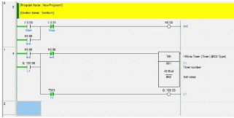
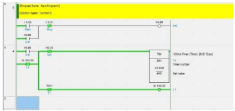
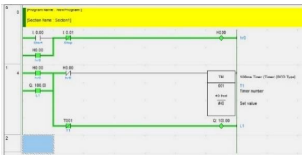
Dalam pengaturan program, kami mengimplementasikan penundaan selama 5 detik. Ketika Pushbutton 1 (Start) ditekan, lampu akan segera menyala. Namun, jika Pushbutton 2 (Stop) ditekan, timer penundaan akan diaktifkan dan menghitung selama 5 detik. Setelah jeda tersebut, lampu akan dimatikan.

Program 3, untuk cerdas cermat
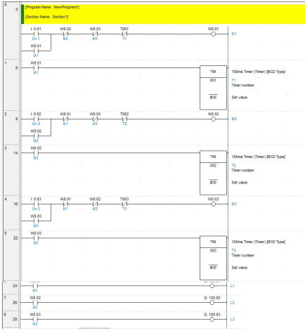
Dalam membuat program yang efisien untuk mengontrol penyalakan dan pemadaman lampu, kami menggunakan tiga tombol terpisah yang memiliki fungsi masing-masing. Setiap tombol, yaitu On1, On2, dan On3, memiliki tugas khusus dalam mengatur lampu dengan mengaktifkan dan mematikannya setelah 3 detik.
Pertama-tama, kami mendefinisikan tiga tombol sebagai input dan satu output untuk lampu. Kemudian, kami menggunakan timer untuk mengatur proses penyalakan dan pemadaman lampu.
Ketika salah satu tombol ditekan, lampu akan dinyalakan dan timer terkait akan diaktifkan. Timer akan dimulai dan menghitung mundur selama 3 detik. Setelah periode tersebut berakhir, lampu akan mati secara otomatis.

Dalam struktur logika ladder, setiap tombol terhubung ke input langsung dari timer yang sesuai. Begitu timer mencapai 3 detik, output dari timer akan mematikan lampu. Jika tombol lain ditekan selama lampu masih menyala, itu tidak akan memengaruhi lampu atau timer yang sedang berjalan.

Program 4, simpang 3 lampu lalu lintas
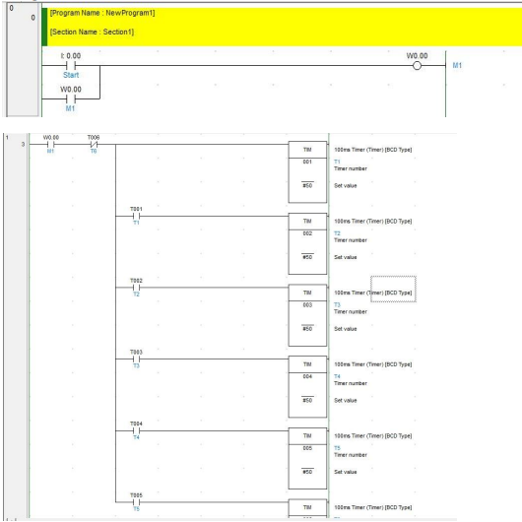
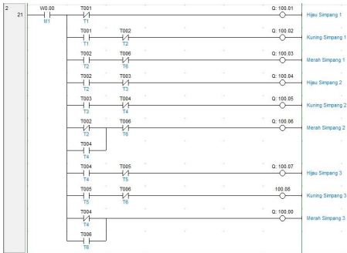
Program PLC yang telah dirancang menggunakan ladder diagram bertujuan untuk mengendalikan lampu lalu lintas pada simpang tiga sesuai dengan skenario yang telah ditentukan. Langkah awal program ini melibatkan deklarasi variabel yang diperlukan seperti tombol start, relay, dan timer. Ada enam timer yang disiapkan, dari T1 hingga T6, masing-masing diatur selama 5 detik untuk mengatur waktu transisi antar fase lampu lalu lintas.
Saat tombol start ditekan, relay akan diaktifkan dan lampu M1 akan menyala, menandakan dimulainya proses. Timer T1 akan dimulai, dan setelah selesai, proses akan berlanjut ke timer berikutnya secara berurutan (T2, T3, T4, T5, dan T6).
Dalam output lampu lalu lintas, awalnya lampu hijau pada simpang pertama akan dinyalakan, sementara lampu merah pada simpang kedua dan ketiga akan menyala. Setelah 10 detik, lampu hijau pada simpang pertama akan berubah menjadi kuning, sedangkan lampu merah pada simpang kedua dan ketiga tetap menyala. Setelah 10 detik lagi, lampu merah akan bergantian antara simpang pertama dan ketiga, dengan lampu merah pada simpang kedua masih tetap menyala. Ini akan berlanjut sesuai dengan waktu yang telah ditetapkan, sehingga siklus lampu lalu lintas akan berulang dalam interval waktu yang ditentukan, dan program akan terus berjalan. Dengan cara ini, program mengatur kontrol lampu lalu lintas sesuai dengan urutan dan durasi waktu yang ditentukan, dan akan berulang secara terus-menerus selama tombol start ditekan.

- KESIMPULAN
- Program-program yang telah dibuat mengaplikasikan beragam jenis timer, termasuk on delay timer (Program 1), off delay timer (Program 2), dan kombinasi timer untuk mengendalikan lampu lalu lintas (Program 3 dan 4).
- Penggunaan timer memungkinkan penyesuaian delay atau penundaan dalam mengaktifkan output, memungkinkan kontrol yang lebih tepat dan akurat dalam aplikasi-aplikasi yang memerlukan waktu tertentu sebelum output dapat diaktifkan atau dinonaktifkan.
- Program-program tersebut menggunakan logika ladder untuk mengatur penyalakan dan pemadaman lampu, dengan menggunakan input dari tombol-tombol untuk mengontrol timer dan output lampu.

- LAMPIRAN
https://drive.google.com/drive/folders/1VnfEQ6o7gOH9m2FAFzLGdp6oxg4hb55w?usp=sharing

